Service volontaire – Fiche mission pour organisations

1ère partie : Données publiées sur le site volontaires.lu

Titre de la mission (Merci de rester le plus succinct possible)

Type de service volontaire
☐Service volontaire national (SVN / Luxembourg)
☐Corps européen de solidarité (CES)
☐Service volontaire de coopération (SVC)

Domaines où l’organisation d’accueil est active
☐Coopération au développement
☐Culture
☐Engagement pour la paix
☐Protection de l’environnement
☐Protection des animaux
☐Tourisme
☐Travail social et éducatif
☐Sport

Organisation d’accueil
Nom de l’organisation :
Logo de l’organisation d’accueil : | Merci de l’envoyer ensemble avec la fiche mission par  e-mail à alj@snj.lu. (JPG ou PNG)
Lien électronique / site web (si existant) :
Description de l’organisation d’accueil (max. 50 mots) :
L’accompagnement et le logement dans l’organisation d’accueil (max. 50 mots) :

Mission
Lieu de la mission (Adresse, pays) :
Durée de la mission :
☐< 2 mois
☐3 mois – 6 mois
☐6 mois – 12 mois
☐À convenir

Début – fin de la mission :
☐Dates exactes : ___ /___ /_____ - ___ /___ /_____
☐À convenir

Type de mission :
☐Individuelle
☐En groupe

Description de la mission (max. 60 mots) :
Enumération des tâches du volontaire :

Profil recherché (max. 25 mots)

Photo en lien avec la mission
Merci de l’envoyer ensemble avec la fiche mission par e-mail à alj@snj.lu. (JPG ou PNG)

Personne de contact / où postuler

Je soussigné(e), __________________________________________________, représentant l’organisation qui propose la présente mission, marque mon accord à ce que la mission soit publiée sur www.volontaires.lu pour des fins de recrutement d’un volontaire.

Lieu et date : Signature :

Voici à quoi votre mission ressemblera sur volontaires.lu :

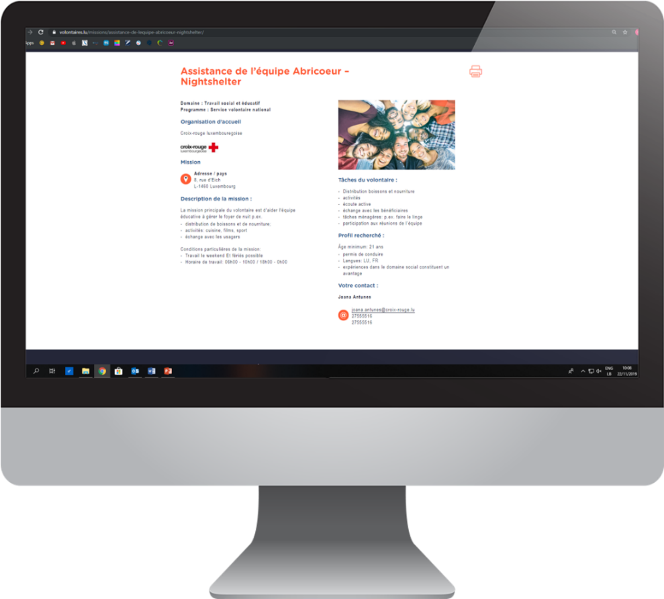

2ème partie sur la page suivante (Seulement pour les SVN)

2ème partie pour SVN : Données utilisées par le SNJ à des fins administratives
(non publiées sur volontaires.lu)

Personne habilitée à signer la convention de service volontaire
Nom :
Prénom :
Fonction :
Téléphone :
Adresse électronique :

Tuteur pour la mission
Nom :
Prénom :
Fonction :
Téléphone :
Adresse électronique :

À renvoyer à alj@snj.lu ou au Service national de la jeunesse, Secrétariat de la Division «Soutien à la transition vers la vie active, b.p. 707, L-2017 Luxembourg

